Câu 46. [HH11.C3.3.BT.c] (TRƯỜNG CHUYÊN ĐẠI HỌC VINH - LẦN 2 - 2018) Cho hình chóp có đáy là hình bình hành, , , . Cạnh bên và vuông góc với mặt phẳng đáy . Tính của góc tạo bởi và mặt phẳng
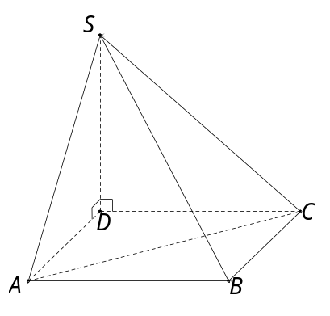
A. . B. . C. . D. .
Lời giải
Chọn C
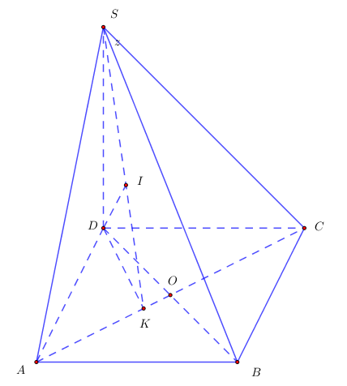
Ta có .
Xét tam giác ta có .
và .
Xét tam giác ta có .
Gọi là hình chiếu của lên , và là hình chiếu của lên . Ta có . Do đó .
Mặt khác .
Xét tam giác ta có .
Vậy .
Trong mặt phẳng kẻ suy ra .
Câu 31. [HH11.C3.3.BT.c] (THPT Lục Ngạn-Bắc Giang-2018) Cho hình chóp có đáy là hình chữ nhật, , . vuông góc với mặt phẳng đáy. . Cosin của góc giữa và mặt đáy bằng:
A. . B. . C. . D. .
Lời giải
Chọn D
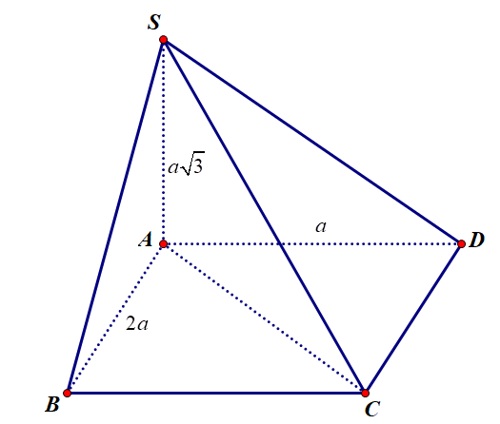
Hình chiếu của lên là
Do đó
Trong tam giác vuông : .
Câu 48. [HH11.C3.3.BT.c] (SỞ GD VÀ ĐT THANH HÓA-2018) Cho hình chóp có đáy là hình vuông cạnh bằng , và vuông góc với mặt phẳng đáy . Gọi , là hai điểm thay đổi trên hai cạnh , sao cho mặt phẳng vuông góc với mặt phẳng . Tính tổng khi thể tích khối chóp đạt giá trị lớn nhất.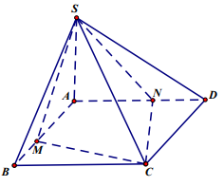
A. . B. . C. . D. .
Lời giải
Chọn B
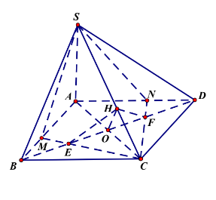
Cách 1: Chọn hệ trục tọa độ sao cho , , , .
Suy ra . Đặt , , , suy ra , .
, , .
, .
Do nên .
, do nên .
.
Do đó .
Xét với , .
; .
Lập BBT ta suy ra .
Vậy .
Cách 2: Đặt , . Gọi ; ; .
là hình chiếu vuông góc của trên $SC$, khi đó: .
Ta có: .
Do đó góc giữa và bằng góc giữa và . Suy ra .
Mặt khác .
Tính , :
Ta có: , và nếu , thì gọi là trung điểm của , khi đó:
.
Tương tự: . Mà .
Nếu hoặc thì ta cũng có .
Tóm lại: .
Suy ra: .
Do đó .
Câu 34: [HH11.C3.3.BT.c] (THPT Lê Xoay – Vĩnh Phúc – Lần 3 – 2018) Cho lăng trụ có đáy là tam giác đều cạnh . Hình chiếu vuông góc của lên mặt phẳng trùng với trọng tâm của tam giác . Cạnh bên hợp với góc . Sin của góc giữa và mặt phẳng .
A. . B. . C. . D. .
Lời giải
Chọn A
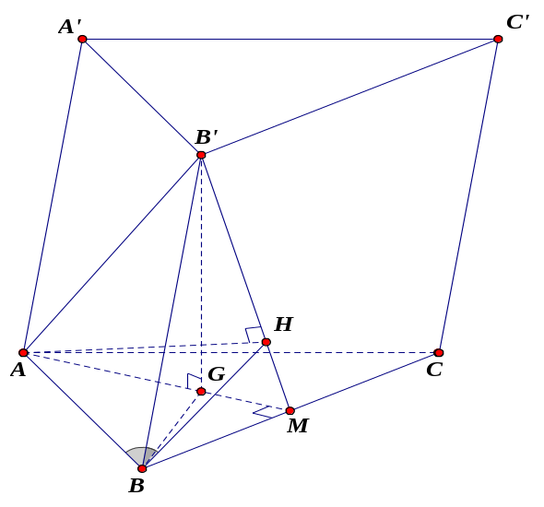
Ta có nên là hình chiếu của lên mặt phẳng .
.
Gọi là trung điểm và là hình chiếu của lên , ta có
.
Mà nên .
Do đó là hình chiếu của lên mặt phẳng .
.
Xét tam giác vuông tại có .
.
.
Ta có .
Vậy .
Câu 35: [HH11.C3.3.BT.c] (THPT Hoàng Hóa - Thanh Hóa - Lần 2 - 2018) Cho hình chóp tứ giác đều với tất cả các cạnh bằng . Gọi là trọng tâm tam giác (tham khảo hình vẽ bên). Tan góc giữa và bằng .
A. B. C. D.
Lời giải
Chọn A
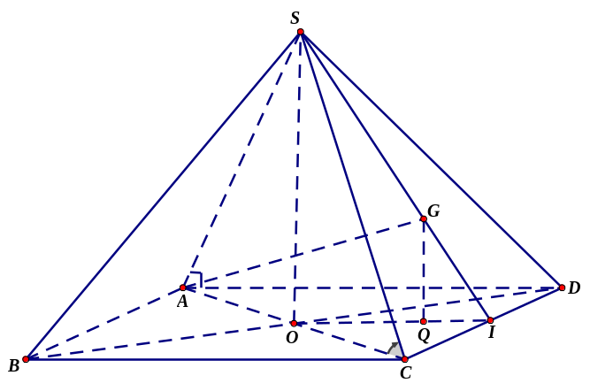
Kẻ song song với . Suy ra .
Suy ra là hình chiếu vuông góc của trên mặt phẳng.
Xét tam giác vuông vuông tại , theo định lý Pytago, ta có
.
Xét tam giác có song song với , theo định lý Talet và do là trọng tâm tam giác nên suy ra .
Tính được .
Do đó
Câu 35: [HH11.C3.3.BT.c] (THPT Hoàng Hóa - Thanh Hóa - Lần 2 - 2018 - BTN) Cho hình chóp tứ giác đều với tất cả các cạnh bằng . Gọi là trọng tâm tam giác (tham khảo hình vẽ bên). Tan góc giữa và bằng .
A. B. C. D.
Lời giải
Chọn A
Kẻ song song với . Suy ra .
Suy ra là hình chiếu vuông góc của trên mặt phẳng.
Xét tam giác vuông vuông tại , theo định lý Pytago, ta có
.
Xét tam giác có song song với , theo định lý Talet và do là trọng tâm tam giác nên suy ra .
Tính được .
Do đó
Câu 43: [HH11.C3.3.BT.c] (THPT Chuyên Vĩnh Phúc - lần 1 - 2017 - 2018 - BTN) Cho hình chóp tứ giác đều có cạnh đáy bằng , tâm . Gọi và lần lượt là trung điểm của và . Biết rằng góc giữa và bằng , cosin góc giữa và mặt phẳng bằng:
A. . B. . C. . D. .
Lời giải
Chọn C
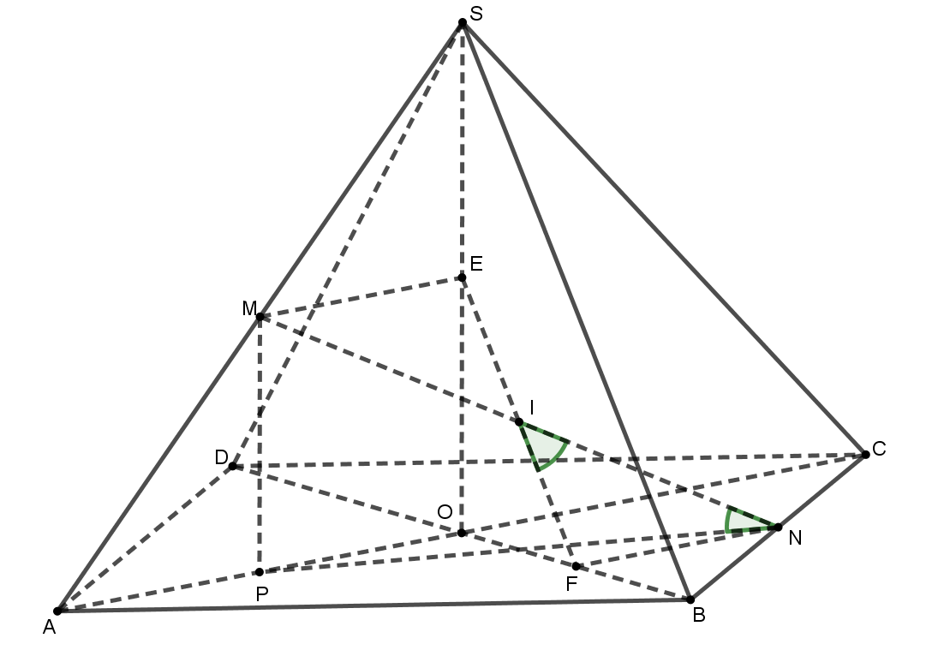
Gọi , lần lượt là trung điểm , thì là hình chiếu của trên .
Gọi là trung điểm thì là hình chiếu của trên .
Theo bài ra: .
Áp dụng định lý cos trong tam giác ta được:
.
Suy ra: , ; .
.
Ta lại có: là hình bình hành ( vì và song song và cùng bằng ).
Gọi là giao điểm của và , khi đó góc giữa và mặt phẳng là .
.
Câu 25: [HH11.C3.3.BT.c] (THPT Chuyên Hạ Long - Quảng Ninh - Lần 2 -2018) Cho hình chóp có đáy là hình vuông cạnh , cạnh bên vuông góc với mặt phẳng đáy, . Gọi , lần lượt là hình chiếu vuông góc của điểm trên các cạnh , . Góc giữa mặt phẳng và đường thẳng bằng
A. B. C. D.
Lời giải
Chọn D

Ta có . Tương tự ta cũng có . Gọi là góc giữa đường thẳng và .
Chuẩn hóa và chọn hệ trục tọa độ sao cho , , , ,
, , . Do nên có vtpt
.

Câu 11: [HH11.C3.3.BT.c] (SGD Hà Nam - Năm 2018) Cho hình chóp có đáy là hình vuông có cạnh bằng , cạnh bên vuông góc với mặt phẳng đáy và . Gọi , lần lượt là hình chiếu vuông góc của trên , (tham khảo hình vẽ bên). Tang của góc tạo bởi đường thẳng và mặt phẳng bằng
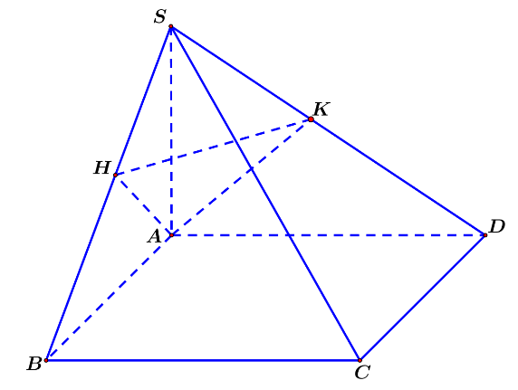
A. . B. . C. . D. .
Lời giải
Chọn D
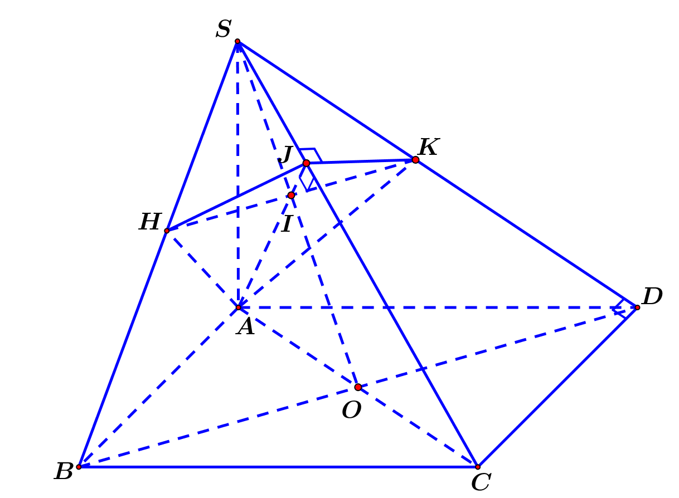
Ta chứng minh được và suy ra .
Gọi và suy ra là hình chiến vuông góc của trên .
Khi đó .
Mà tam giác nên .
Vậy .
Câu 41: [HH11.C3.3.BT.c] (THPT Thăng Long - Hà Nội - Lần 2 - Năm 2018) Cho hình chóp có tam giác vuông tại , vuông góc với , biết Gọi là góc tạo bởi và . Tính
A. . B. . C. . D. .
Lời giải
Chọn D

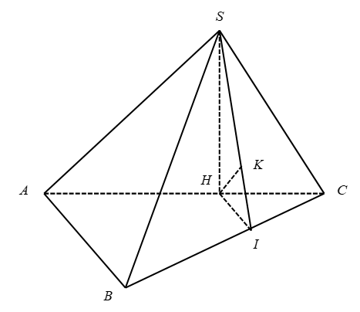

Kẻ vuông góc với vuông góc với .
Vì nên
Lại có: nên
Kẻ và . Ta chứng minh . Từ đó, suy ra
Ta có:
Vì nên vuông tại
Xét tam giác có:
Vì // nên
Xét tam giác vuông có:
Từ đó,
Vậy
Câu 33: [HH11.C3.3.BT.c] [Sở GD và ĐT Cần Thơ - mã 301 - 2017-2018-BTN] Cho hình chóp có đáy là hình chữ nhật và vuông góc với mặt phẳng . Gọi , lần lượt là các đường cao của tam giác và . Mệnh đề nào sau đây đúng?
A.. B.. C. . D. .
Lời giải
Chọn D
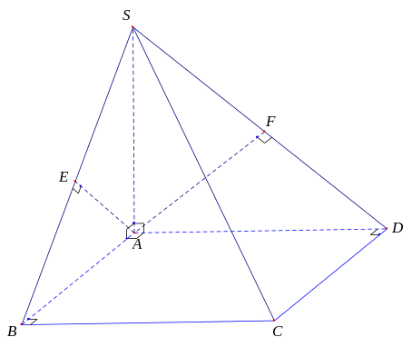
Ta có (1).
Mặt khác ta có (2).
Từ (1) và (2) ta có (*).
Chứng minh tương tự ta cũng có (**).
Từ (*) và (**) ta có .
Câu 30: [HH11.C3.3.BT.c] (THPT Mộ Đức 2 - Quảng Ngãi - 2017 - 2018 - BTN)Cho hình lập phương (hình bên). Tính góc giữa đường thẳng và mặt phẳng .
A. . B. . C. . D. .
Lời giải
Chọn D
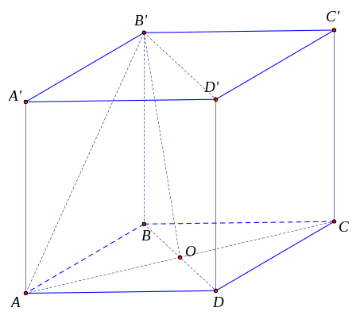
Gọi là tâm của hình vuông khi đó ta có (1).
Mặt khác ta lại có là hình lập phương nên (2).
Từ (1) và (2) ta có .
Xét tam giác vuông có .
Vậy .
Câu 14. [HH11.C3.3.BT.c] (SGD Bà Rịa - Vũng Tàu - Lần 1 - 2017 - 2018 - BTN) Cho hình chóp có đáy là tam giác vuông tại . Tam giác là tam giác đều và nằm trong mặt phẳng vuông góc với đáy. Số đo của góc giữa đường thẳng và bằng
A. . B. . C. . D. .
Lời giải
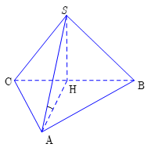
Chọn B
Gọi là trung điểm của , là tam giác đều và nằm trong mặt phẳng vuông góc với đáy nên ta có .
Khi đó ta có hình chiếu vuông góc của lên là . Suy ra góc giữa và bằng góc giữa và bằng góc .
Ta có: , . Do đó trong tam giác ta có .
Vậy góc .
Câu 46: [HH11.C3.3.BT.c] (THPT Chuyên Tiền Giang - Lần 1 - 2017 - 2018 - BTN) Cho hình chóp có đáy là hình thang vuông tại và , , vuông góc với mặt đáy , . Gọi lần lượt là trung điểm của . Tính cosin của góc giữa và .
A. . B. . C. . D. .
Lời giải
Chọn B
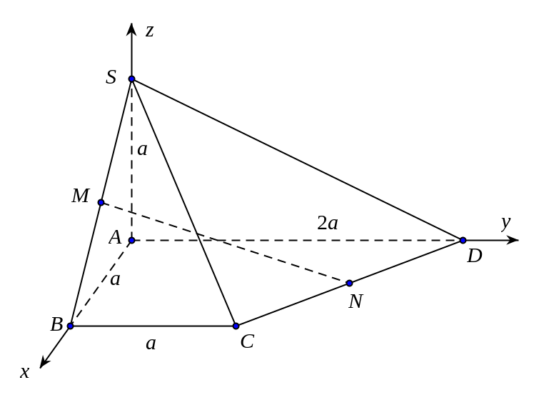
Chọn hệ trục như hình vẽ, với .
Khi đó ta có: , , , , .
Khi đó: , .
Ta có: ; .
Gọi là véc tơ pháp tuyến của mặt phẳng ta có .
Lại có: .
Gọi là góc giữa và ta có: .

